“Київський коледж зв’язку”

Циклова комісія Комп’ютерної інженерії

**ЗВІТ ПО ВИКОНАННЮ**

**ЛАБОРАТОРНОЇ РОБОТИ №1**

з дисципліни: «Операційні системи»

**Тема: «Ознайомлення з робочим середовищем віртуальних машин та операційних систем різних сімейств»**

Виконав(ла) студент(ка)

групи КІ-83

Пір’ян Ю.В. ________

Перевірив викладач

Повхліб В.С. _______

Київ 2021

**Мета роботи:**

1. Отримання практичних навиків роботи з середовищами віртуальних машин та операційними системами різних типів та сімейств – їх графічною оболонкою, входом і виходом з системи, ознайомлення зі структурою робочого столу, вивчення основних дій та налаштувань при роботі в системі.

**Матеріальне забезпечення занять**

1. ЕОМ типу IBM PC.

2. ОС сімейства Windows (Windows 7).

3. Віртуальна машина – Virtual Box (Oracle).

4. Операційна система GNU/Linux – CentOS.

**Хід роботи**

1. Робота в графічному режимі в ОС сімейства Linux:.
   1. Запустіть віртуальну машину VirtualBox, ознайомтесь з її основними можливостями, прочитайте довідку по роботі з нею.

1.2. Виберіть CentOS та запустіть її. Виконайте вхід в систему під користувачем: CentOS, пароль для входу: reverse.

1.3. Ознайомтесь зі структурою робочого простору користувача, та опишіть основні його компоненти

(наведіть скріни та пояснення до них):

- Закладка Applications

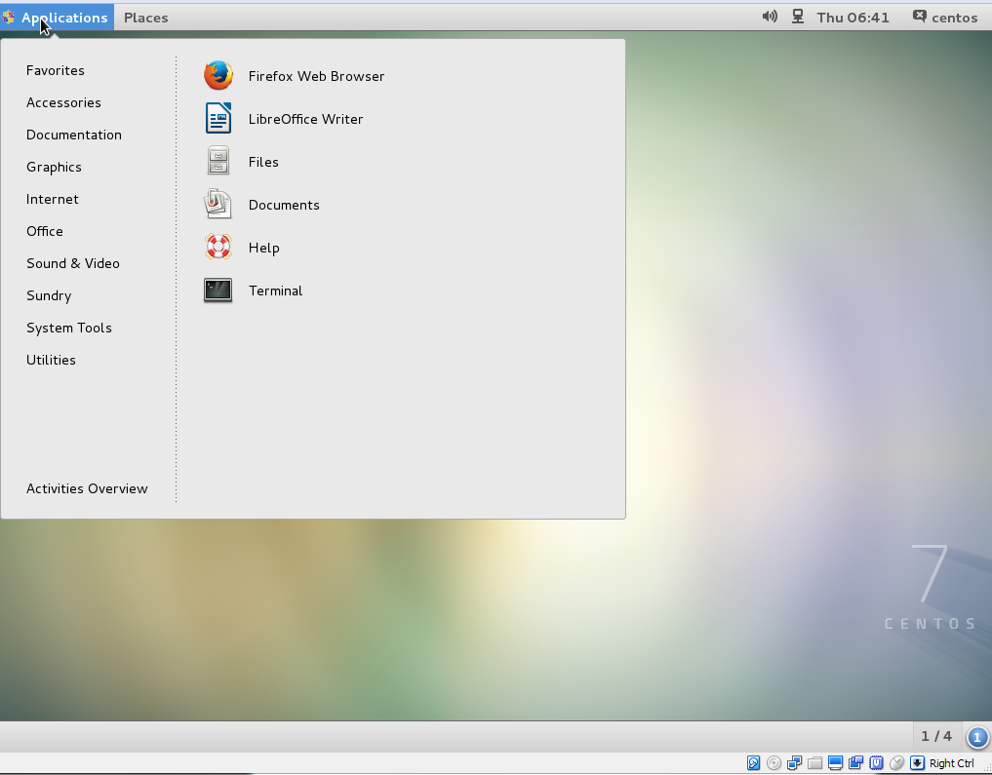

- Закладка Places

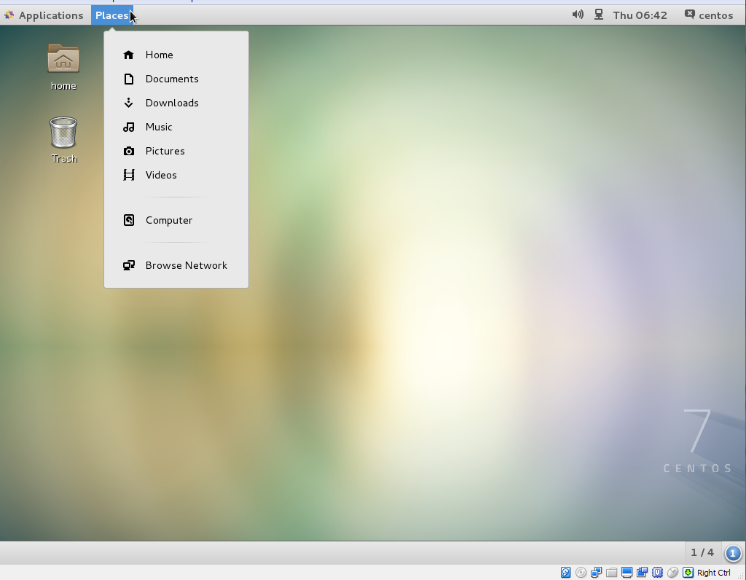

- Меню System

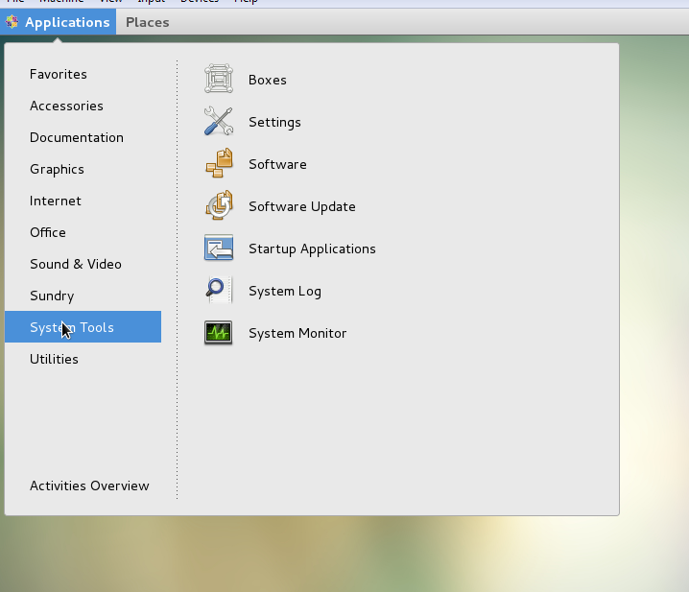

- Навігаційний простір Activities overview

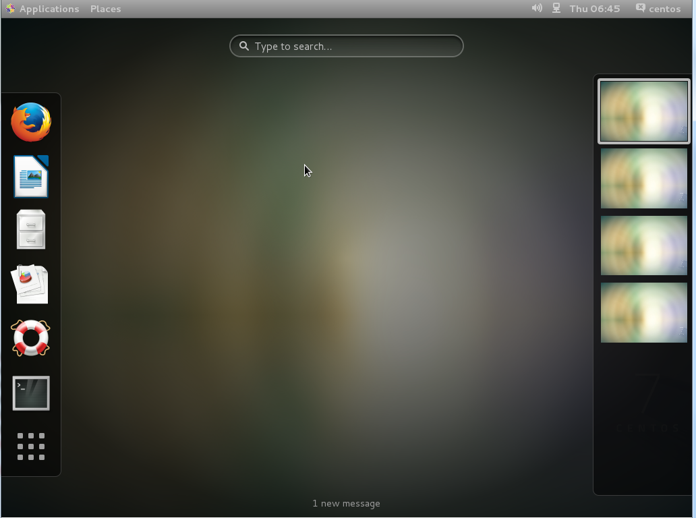

1.4. Запуск програм. Дослідіть можливості запуску додатків різними способами:

- Запуск програм через панель швидкого запуску

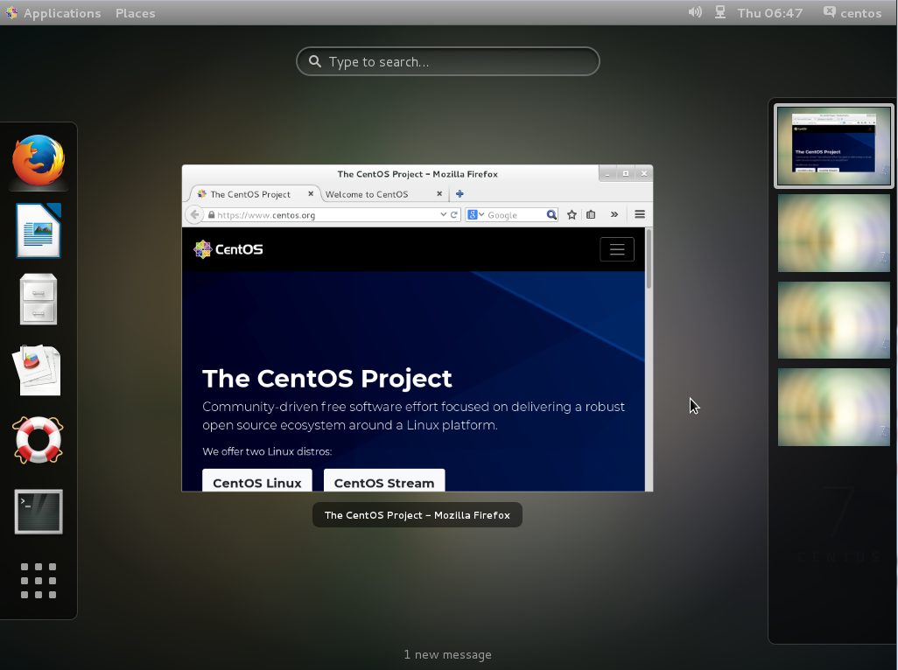

- Запуск програм через пошук в меню

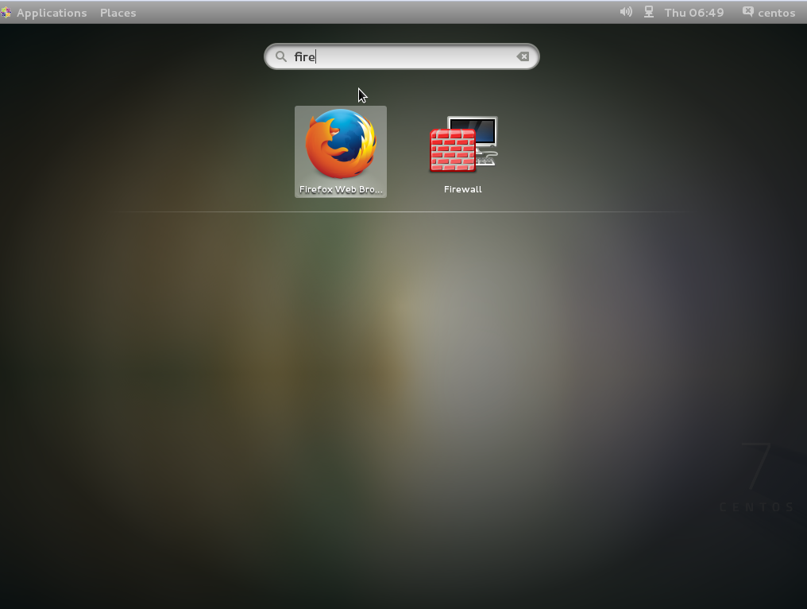

Відповіді на контрольні запитання

1. Розкрийте поняття «GNU GPL», яка його основна концепція??

*GNU GPL розшифровується як …, його основна суть ...*

1. Наступні контрольні запитання та відповіді на них

**Висновки**

В ході виконання лабораторної роботи мною було досліджено … , більш детально теоретично досліджено питання …. Отримано практичні навики роботи з командами …, налаштування …